Санкт-Петербургский Национальный Исследовательский Университет Информационных Технологий, Механики и Оптики

Курсовая работа

по дисциплине

«Программирование

интернет приложений»

Этап №1

Выполнили: Студенты группы P3217

Молодецкий Арсений

Минин Александр

Преподаватель: Валерий Киреев

Санкт-Петербург

2018 г.

**Задание (1 часть)**

На первом этапе необходимо по заданному шаблону написать техническое задание на разрабатываемую систему и утвердить его у преподавателя. Техническое задание обязательно должно включать в себя следующие элементы:

* Перечисление функциональных и нефункциональных требований к разрабатываемой системе.
* Описание и UML-диаграммы прецедентов использования системы.
* Описание и блок-схема архитектуры разрабатываемой системы.
* Прототипы всех интерфейсов системы.

Помимо этого, техническое задание может включать в себя дополнительные элементы, номенклатура которых зависит от конкретного варианта задания на курсовую работу.

Формальным отчётом по первому этапу курсовой работы является техническое задание.

**Выполнение**

## Функциональные и нефункциональные требования

|  |  |
| --- | --- |
| ***Функциональные*** | ***Нефункциональные*** |
| * Сайт должен содержать следующие страницы: главную страницу, страницу отдельного фильма, кинотеатра, а также страницы заказов, оценок и выбора места в кинотеатре для авторизованных пользователей * Должна быть предусмотрена возможность для киносетей добавлять/обновлять информацию о кинотеатрах, фильмах, сеансах, статусе заказов пользователей * Должна быть предусмотрена возможность регистрации и авторизации через социальную сеть ВК * Должна быть предусмотрена возможность входа и восстановления пароля для зарегистрированных пользователей и возможность регистрации для остальных * Главная страница должна содержать список фильмов в прокате и базовую информацию о них (название, год выхода, жанры) * На странице фильма должно отображаться его название, год выпуска, жанры, аннотация к фильму, оценка и для авторизованного пользователя, рейтинг фильма и количество оценивших фильм, блок рекомендательной системы, список сеансов этого фильма, проходящих в кинотеатрах в ближайшие 7 дней * Блок рекомендательной системы на странице фильма должен отображать список из людей, имеющих схожие с авторизованным пользователем оценки, и их оценки этого фильма * На странице заказов должны быть отображены билеты, который пользователь купил на тот или иной сеанс и базовая информация об этом сеансе (фильм, время) и статусе заказа * На странице покупки билета должна отображаться схема зала, в котором будет проходить сеанс, должна быть предусмотрена возможность выбрать места и действие (забронировать или приобрести билеты) * На странице кинотеатра должно отображаться название кинотеатра, сети кинотеатров, адрес, описание и список сеансов, которые будут проходить в этом кинотеатре в ближайшие 7 дней | * Дизайн приложения должен соответствовать стандартам Material Design. * Уровень back-end должен быть основан на Spring. * Уровень front-end должен быть построен на Spring MVC с использованием обычных полей ввода HTML. * Взаимодействие между уровнями back-end и front-end должно быть организовано посредством REST API. * Все веб-интерфейсы системы должны быть адаптированы для отображения в 3 режимах: * "Десктопный" - для устройств, ширина экрана которых равна или превышает 1185 пикселей. * "Планшетный" - для устройств, ширина экрана которых равна или превышает 822, но меньше 1185 пикселей. * "Мобильный"- для устройств, ширина экрана которых меньше 822 пикселей. * В качестве СУБД необходимо использовать PostgreSQL. * Для доступа к БД необходимо использовать Spring Datа. * Необходимо логировать все вызовы методов на уровне бизнес-логики системы. Для этого должны быть использованы технологии Spring AOP и AspectJ. |

## UML-диаграммы прецедентов использования системы

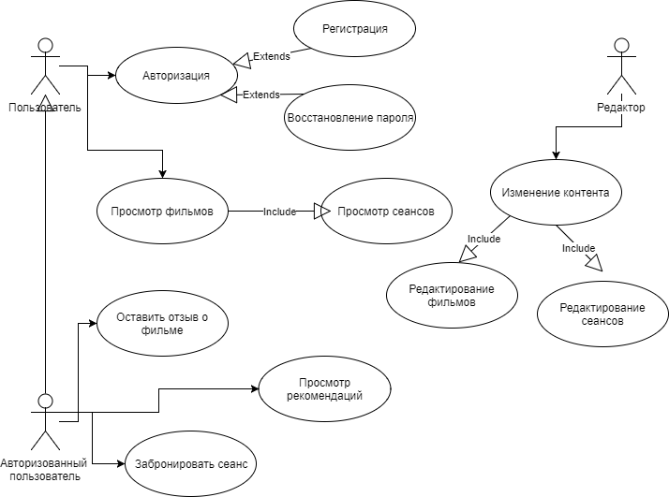

## Описания прецедентов использования

|  |  |
| --- | --- |
| Имя | Авторизация |
| ID | 1 |
| Краткое описание | Авторизация пользователя в системе |
| Основные актеры: | Зарегистрированный пользователь |
| Второстепенные актеры | нет |
| Предусловия | Пользователь не авторизирован в данный момент; пользователь зарегистрирован в системе |
| Основной поток | Прецедент начинается, когда пользователь ввел логин и пароль далее происходит аутентификация и авторизация пользователя |
| Постусловия | нет |
| Альтернативный поток | Незарегистрированный пользователь заполняет форму регистрации, его данные сохраняются, он становится авторизованным пользователем |

|  |  |
| --- | --- |
| Имя | Регистрация |
| ID | 2 |
| Краткое описание | Регистрация пользователя в системе |
| Основные актеры: | Незарегистрированный пользователь |
| Второстепенные актеры | нет |
| Предусловия | Пользователь не использовал регистрационные данные прежде |
| Основной поток | Прецедент начинается, когда пользователь нажимает кнопку «регистрация», затем пользователь заполняет форму регистрации, соглашается с требованиями и может сразу же войти в систему |
| Постусловия | Пользователь может авторизоваться |
| Альтернативный поток | нет |

|  |  |
| --- | --- |
| Имя | Просмотр фильмов |
| ID | 3 |
| Краткое описание | Просмотр списка фильмов |
| Основные актеры: | Пользователь |
| Второстепенные актеры | нет |
| Предусловия | нет |
| Основной поток | Пользователь просматривает информацию о фильмах |
| Постусловия | нет |
| Альтернативный поток | нет |

|  |  |
| --- | --- |
| Имя | Просмотр сеансов |
| ID | 4 |
| Краткое описание | Пользователь смотрит информацию о сеансах на фильм |
| Основные актеры: | Пользователь |
| Второстепенные актеры | нет |
| Предусловия | Пользователь выбрал фильм |
| Основной поток | Пользователь смотрит сеансы на выбранный фильм |
| Постусловия | нет |
| Альтернативный поток | нет |

|  |  |
| --- | --- |
| Имя | Просмотр рекомендаций |
| ID | 5 |
| Краткое описание | Просмотр фильмов, которые смотрели пользователи с похожими вкусами |
| Основные актеры: | Авторизированный пользователь |
| Второстепенные актеры | нет |
| Предусловия | Пользователь авторизирован и посмотрел 10+ фильмов |
| Основной поток | Пользователь смотрит список рекомендуемых фильмов |
| Постусловия | нет |
| Альтернативный поток | нет |

|  |  |
| --- | --- |
| Имя | Забронировать фильм |
| ID | 6 |
| Краткое описание | Пользователь бронирует место на сеанс |
| Основные актеры: | Авторизированный пользователь |
| Второстепенные актеры | нет |
| Предусловия | Пользователь авторизирован |
| Основной поток | Пользователь по кнопке бронирует выбранное место |
| Постусловия | нет |
| Альтернативный поток | нет |

|  |  |
| --- | --- |
| Имя | Восстановить пароль |
| ID | 7 |
| Краткое описание | Смена пароля пользователя |
| Основные актеры: | Пользователь |
| Второстепенные актеры | нет |
| Предусловия | Пользователь зарегистрирован |
| Основной поток | Пользователю на почту приходит письмо для смены пароля |
| Постусловия | Пользователь меняет пароль переходя по ссылке |
| Альтернативный поток | нет |

|  |  |
| --- | --- |
| Имя | Поставить оценку |
| ID | 8 |
| Краткое описание | Пользователь пишет отзыв/ставит оценку фильму |
| Основные актеры: | Авторизованный пользователь |
| Второстепенные актеры | нет |
| Предусловия | Пользователь посмотрел фильм |
| Основной поток | Пользователь пишет комментарий/ставит оценку выбранному фильму |
| Постусловия | нет |
| Альтернативный поток | нет |

## Блок-схема архитектуры разрабатываемой системы

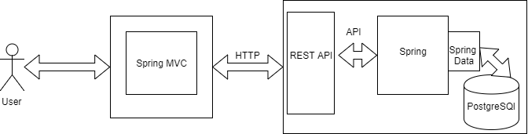

## Прототипы интерфейсов системы

Десктопный и планшетный

Главная страница

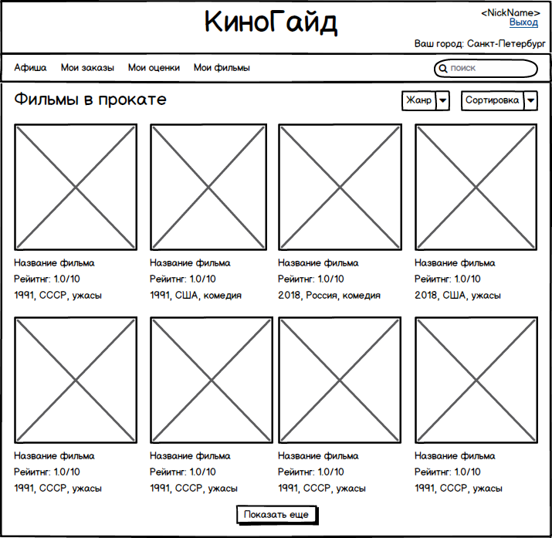

Главная (вход)

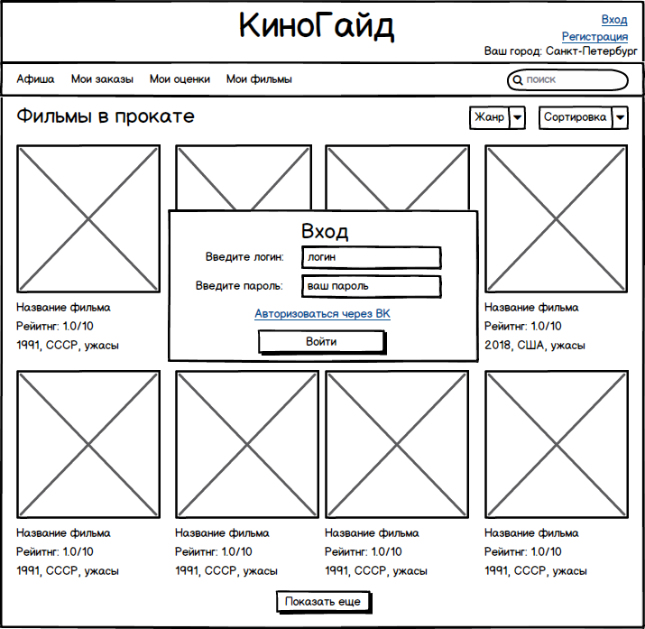

Главная (регистрация)

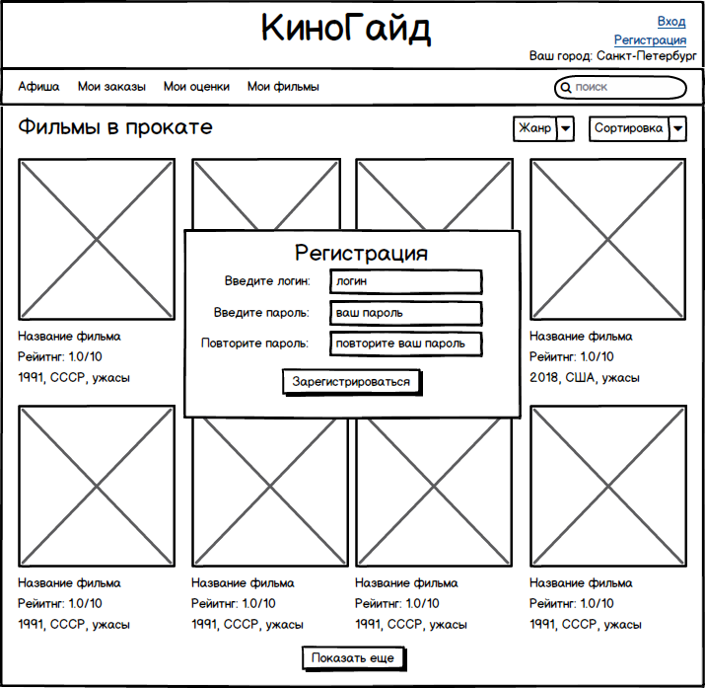

Список заказов

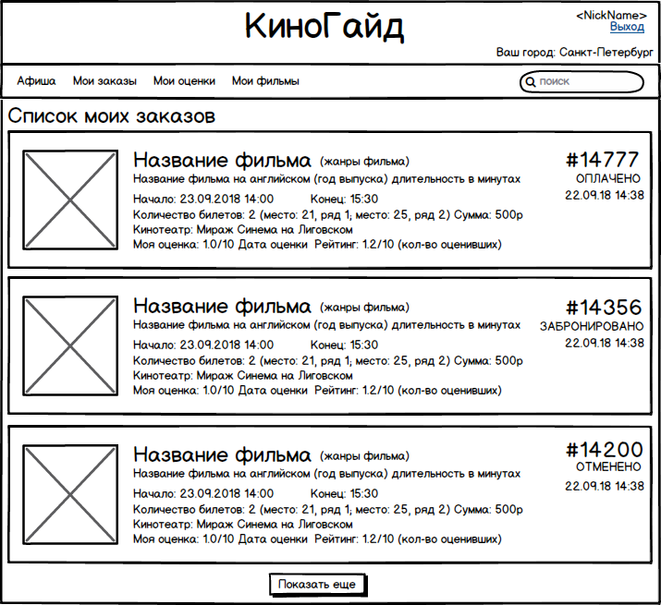

Список оценок юзера

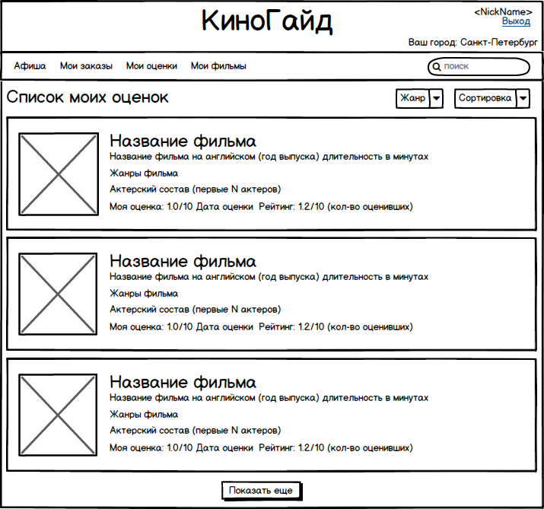

Страница выбора места

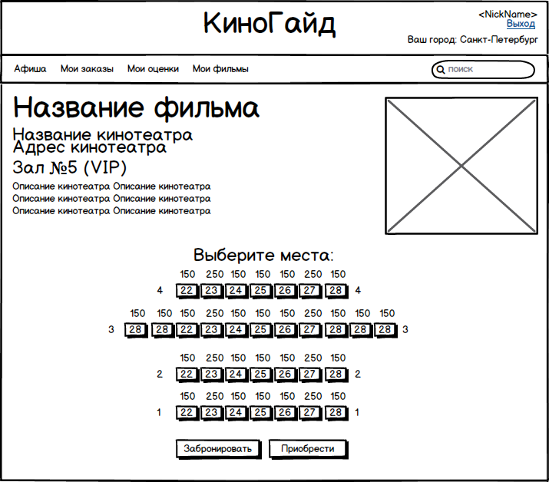

Страница кинотеатра

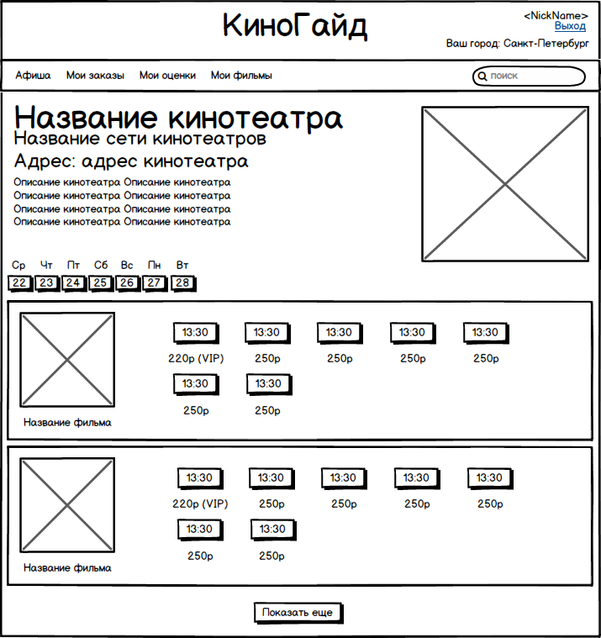

Страница фильма (расписание и информация)

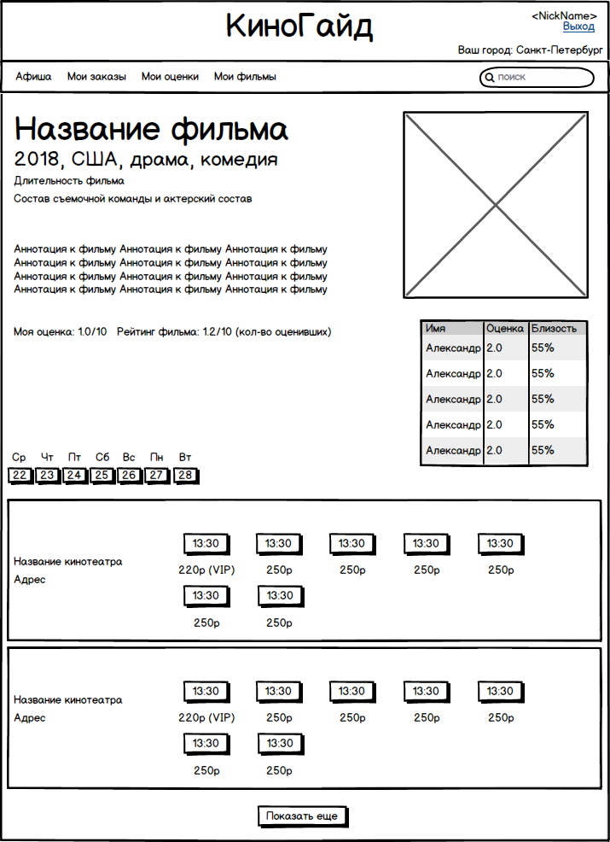

Мобильный

Главная страница

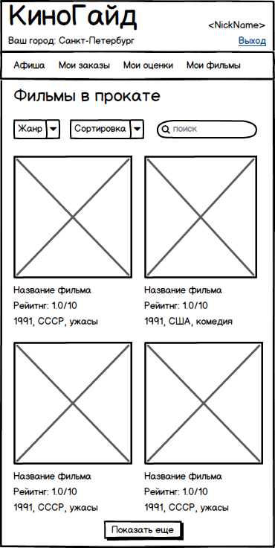

Главная страница (вход)

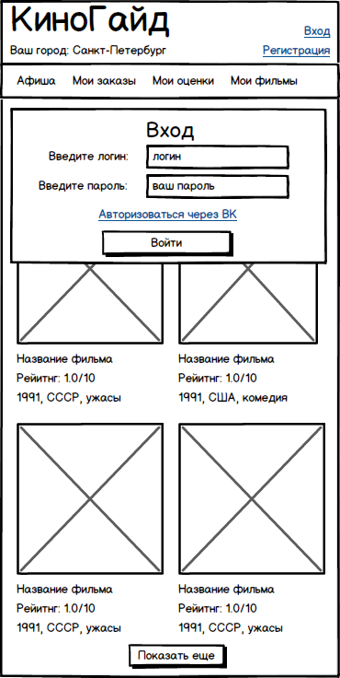

Главная страница (регистрация)

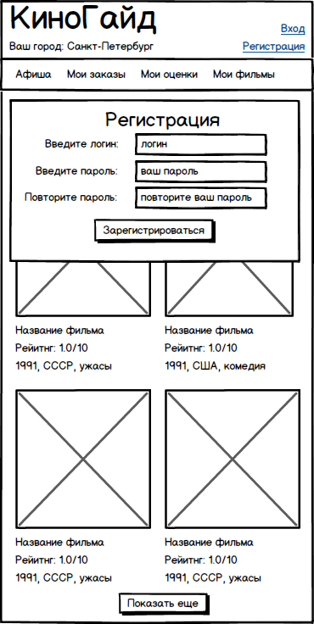

Список заказов

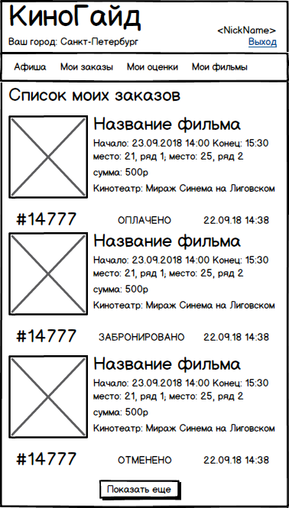

Список оценок юзера

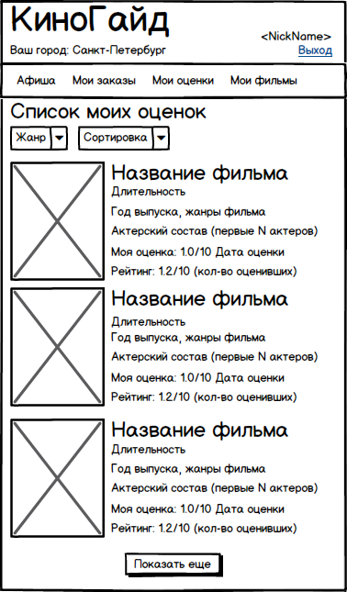

Страница выбора места

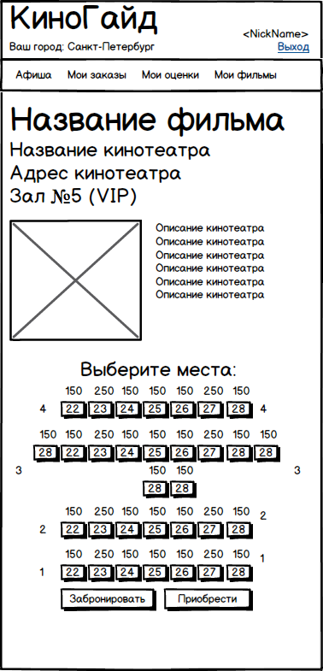

Страница кинотеатра

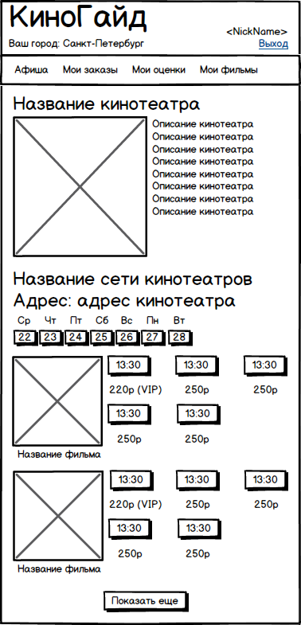

Страница фильма

